Использование массажа, музыки и релаксации
для снятия психоэмоционального напряжения у дошкольников.

Цель: Сохранение физического и психологического здоровья дошкольников.
Задачи:
- Психомышечная тренировка.
- Снятие мышечного напряжения и эмоционального возбуждения.
- Тренировка умения регулировать свои поведенческие реакции.
- Развитие воображения, образного мышления.
- Снятие психоэмоционального напряжения.
- Успокоение и организация возбужденных детей.
- Создание позитивного фона настроения.
Релаксация (от лат. relaxation – ослабление, расслабление) – глубокое мышечное расслабление, сопровождающееся снятием психического напряжения. Релаксация может быть как непроизвольной, так и произвольной, достигнутой в результате применения специальных психофизиологических техник.
Релаксация – это, прежде всего, расслабление, то есть процесс, обратный нахождению в состоянии стресса.
В психологии релаксацией называют состояние покоя, которое вызывается мышечным расслаблением. Умение восстанавливаться очень важно, так как это зачастую позволяет нам сохранять здоровье.
Главная задача релаксации – снятие стресса или другими словами нервного напряжения.
Расслабляясь, нервная система переходит на экономный режим. Последний создаёт наиболее оптимальные условия для восстановления биологического потенциала.
Современные дошкольники порой загружены не меньше взрослых. Посещая детский сад, различные кружки и спортивные секции, они получают большое количество информации, устают физически и эмоционально. Ведь всюду нужно успеть!
Такие нагрузки отрицательно сказываются на здоровье детей. Поэтому так важно в работе с дошкольниками использовать упражнения на релаксацию. Что мы и делаем на музыкальных занятиях.
МАССАЖ СПИНЫ
Упражнение «Дятел».
(Дети встают друг за другом «паровозиком» и выполняют массаж.)
Дятел жил в дупле пустом, (Дети похлопывают ладонями
Дуб долбил, как долотом. по спине.)
Тук-тук-тук! Тук-тук-тук! (Поколачивают по спине пальцами.)
Долбит дятел крепкий сук.
Клювом, клювом он стучит, (Постукивают по спине кулаками.)
Дятел ствол уже долбит.
Дятел в дуб всё стук да стук, (Постукивают по спине рёбрами ладоней.)
Дуб скрипит: «Что там за стук? »
Дятел клювом постучал, (Поглаживают спину ладонями.)
Постучал и замолчал,
Потому что он устал!
Упражнения на расслабление мышц лица:
«Озорные щечки».
Набрать воздух, сильно надувая щеки. Задержать дыхание, медленно выдохнуть воздух, как бы задувая свечу. Расслабить щеки. Затем сомкнуть губы трубочкой, вдохнуть воздух, втягивая его. Щеки при этом втягиваются. Затем расслабить щеки и губы.
Упражнения на расслабление мышц шеи:
«Любопытная Варвара».
Исходное положение: стоя, ноги на ширине плеч, руки опущены, голова прямо. Повернуть голову максимально влево, затем вправо. Вдох-выдох. Движение повторяется по 2 раза в каждую сторону. Затем вернуться в исходное положение, расслабить мышцы:
Любопытная Варвара смотрит влево, смотрит вправо.
А потом опять вперед – тут немного отдохнет.
Поднять голову вверх, смотреть на потолок как можно дольше. Затем вернуться в исходное положение, расслабить мышцы:
А Варвара смотрит вверх дольше всех и дальше всех!
Возвращается обратно – расслабление приятно!
Медленно опустить голову вниз, прижать подбородок к груди. Затем вернуться в исходное положение, расслабить мышцы:
А теперь посмотрим вниз – мышцы шеи напряглись!
Возвращаемся обратно – расслабление приятно!
Упражнения на расслабление мышц рук:
«Лимон».
Опустить руки вниз и представить себе, что в правой руке находится лимон, из которого нужно выжать сок. Медленно сжимать как можно сильнее правую руку в кулак. Почувствовать, как напряжена правая рука. Затем бросить “лимон” и расслабить руку:
Я возьму в ладонь лимон.
Чувствую, что круглый он.
Я его слегка сжимаю –
Сок лимонный выжимаю.
Все в порядке, сок готов.
Я лимон бросаю, руку расслабляю.
Выполнить это же упражнение левой рукой.
Упражнения на расслабление всего организма:
«Снежная баба».
Дети представляют, что каждый из них снежная баба. Огромная, красивая, которую вылепили из снега. У нее есть голова, туловище, две торчащие в стороны руки, и она стоит на крепких ножках. Прекрасное утро, светит солнце. Вот оно начинает припекать, и снежная баба начинает таять. Далее дети изображают, как тает снежная баба. Сначала тает голова, потом одна рука, другая. Постепенно, понемножку начинает таять и туловище. Снежная баба превращается в лужицу, растекшуюся по земле.
«Птички».
Дети представляют, что они маленькие птички. Летают по душистому летнему лесу, вдыхают его ароматы и любуются его красотой. Вот они присели на красивый полевой цветок и вдохнули его легкий аромат, а теперь полетели к самой высокой липе, сели на ее макушку и почувствовали сладкий запах цветущего дерева. А вот подул теплый летний ветерок, и птички вместе с его порывом понеслись к журчащему лесному ручейку. Сев на краю ручья, они почистили клювом свои перышки, попили чистой, прохладной водицы, поплескались и снова поднялись ввысь. А теперь приземлимся в самое уютное гнездышко на лесной полянке.

В результате анализа своего опыта работы по использованию релаксационных упражнений с детьми дошкольного возраста, я пришла к выводу: данный метод помогает мне, как музыкальному руководителю в ДОУ в работе с детьми на современном этапе. Применение релаксации позволяет детям восстановить силы, снять внутреннее мышечное напряжение, что способствует созданию доброжелательных отношений на занятии. Использование релаксационных упражнений активизирует память, воображение, внимание у детей, помогает научиться владеть мышцами своего тела, а в дальнейшем – самостоятельно контролировать своё состояние, применять в жизни полученные навыки релаксации.
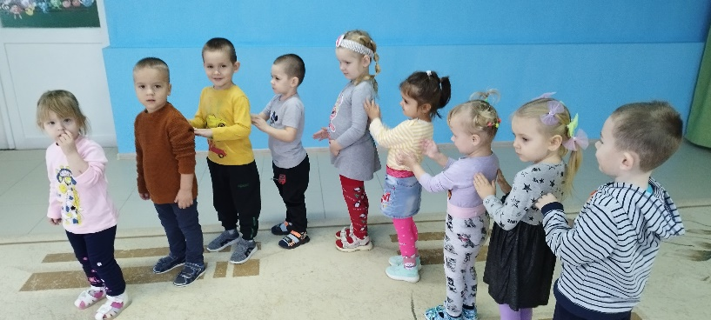

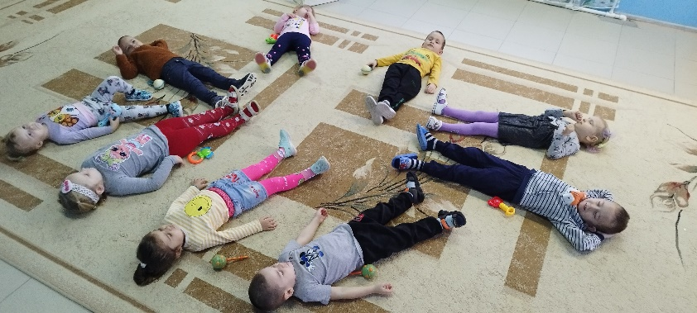

Музыкальный руководитель: Шевченко М.В.
Дата:21.11.2023г

